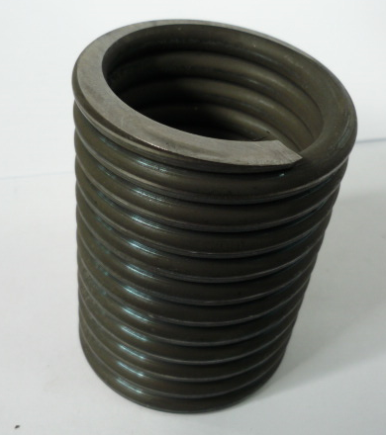

Код | Артикул | Наименование/ Бренд/  Поставщик | Параметры,  мм | Материал | Место установки/Назначение
F0025406 | 1002715 | Прижимная пружина 10-13 | D=68  L=93 | Металл | Гильотина с ЧПУ HVR/HGD, прижим листа толщиной 10-13 мм
 |  | Ermaksan

